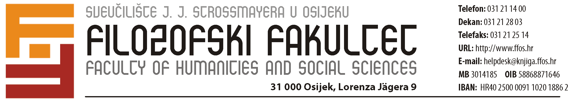
IZVJEŠĆE O ODRŽANOJ NASTAVI

Naziv studijskog programa: Poslijediplomski sveučilišni studij Pedagogija i kultura suvremene škole
Naziv kolegija:
Šifra:
Akademska godina:
Semestar (zaokružiti): 1. 2. 3. 4.
Broj studenata koji su upisali kolegij:
Nositelj kolegija (ime i prezime, zvanje):
Suradnici na kolegiju (ime i prezime, zvanje):
1.
2.
3.

Ukupno sati nastave | Planirano | Održano
Predavanja (P)
Seminari (S)
Vježbe (V)

Napomene:

Za vanjske suradnike koji su sudjelovali u izvođenju nastave kolegija navesti uz ime i prezime i naziv matične institucije.

Sastavni dio ovog izvješća je evidencija o održanoj nastavi. Tablicu u kojoj se vodi evidencija o održanoj nastavi potrebno je ispunjavati redovito. U slučaju više izvođača nastave istog kolegija, evidenciju vode svi izvođači u istoj tablici. U slučaju otkazivanja nastave ili neodržanog planiranog broja sati nastave potrebno je razlog navesti u napomeni izvođača kolegija.

Nakon završene nastave kolegija potrebno je spremiti elektronski oblik izvješća („spremi kao“ dati naziv datoteci: „Evidencija nastave Naziv kolegija ak.god.“) i poslati na e-mail adresu voditelja odsjeka/katedre/studija. Jedan primjerak Izvješća o održanoj nastavi potrebno je otisnuti i potpisati u svim predviđenim poljima (nositelj kolegija i izvođač(i) kolegija), priložiti mu obrazac s potpisima studenata prisutnih na nastavi i sve zajedno dostaviti prodekanu za nastavu.

Potpisani primjerak Izvješća o održanoj nastavi dostavlja se Uredu za studentska pitanja - referentu za poslijediplomski studij.

Potpis nositelja kolegija:

EVIDENCIJA O ODRŽANOJ NASTAVI

Kolegij: _______________________________ Izvođač nastave:_______________________________Semestar: 1. 2. 3. 4. (zaokružiti)

Datum održane nastave | Vrijeme održane nastave | Tema | Oblik nastave (P, S, V) | Broj sati | Broj prisutnih studenata na nastavi | Potpis izvođača nastave
EVIDENCIJA O POHAĐANJU NASTAVE

Kolegij: _______________________________ Izvođač nastave:_______________________________Semestar: 1. 2. 3. 4. (zaokružiti)

Datum održavanja nastave i potpis studenta
Ime i prezime

